4. ura SLJ 9.sb skupina Kavčič 2. april
Če si nas v torek zgrešil na videokonferenci (tole pripravljam pred njo), zapiši tole v zvezek.
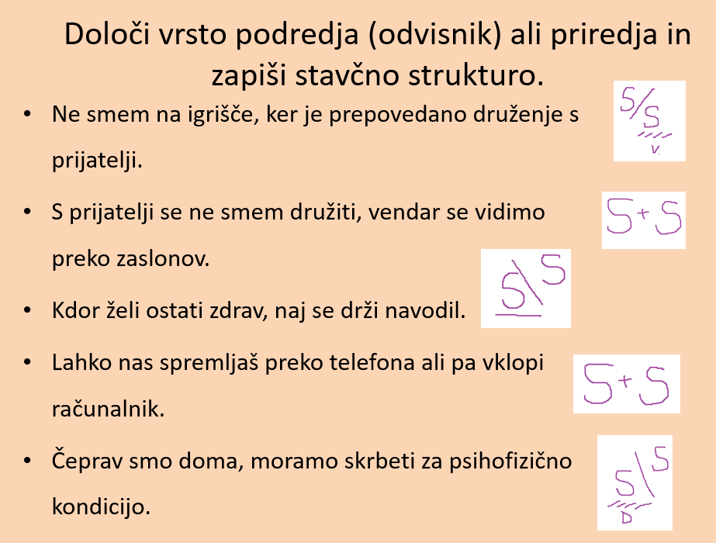
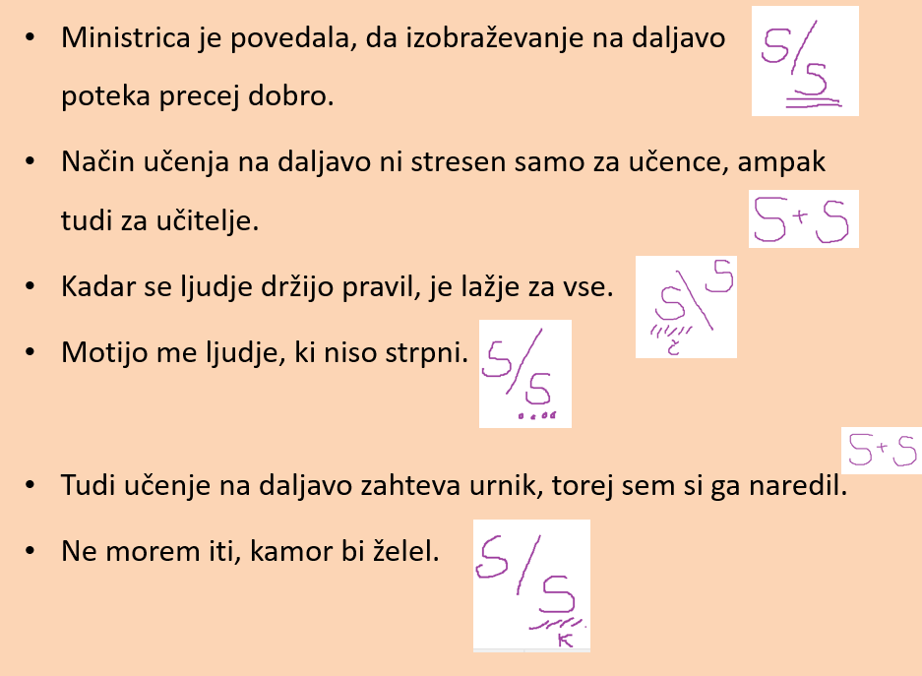
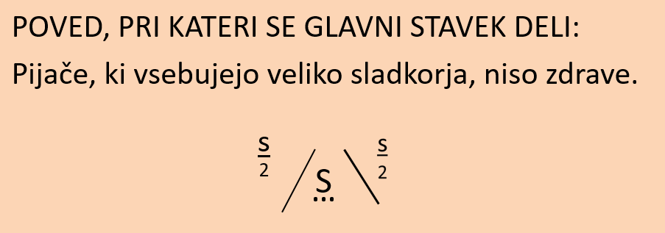
Sicer pa danes reši naloge v DZ 43/1 ̶ 7, 11, 13. Rešitve dobiš jutri.

